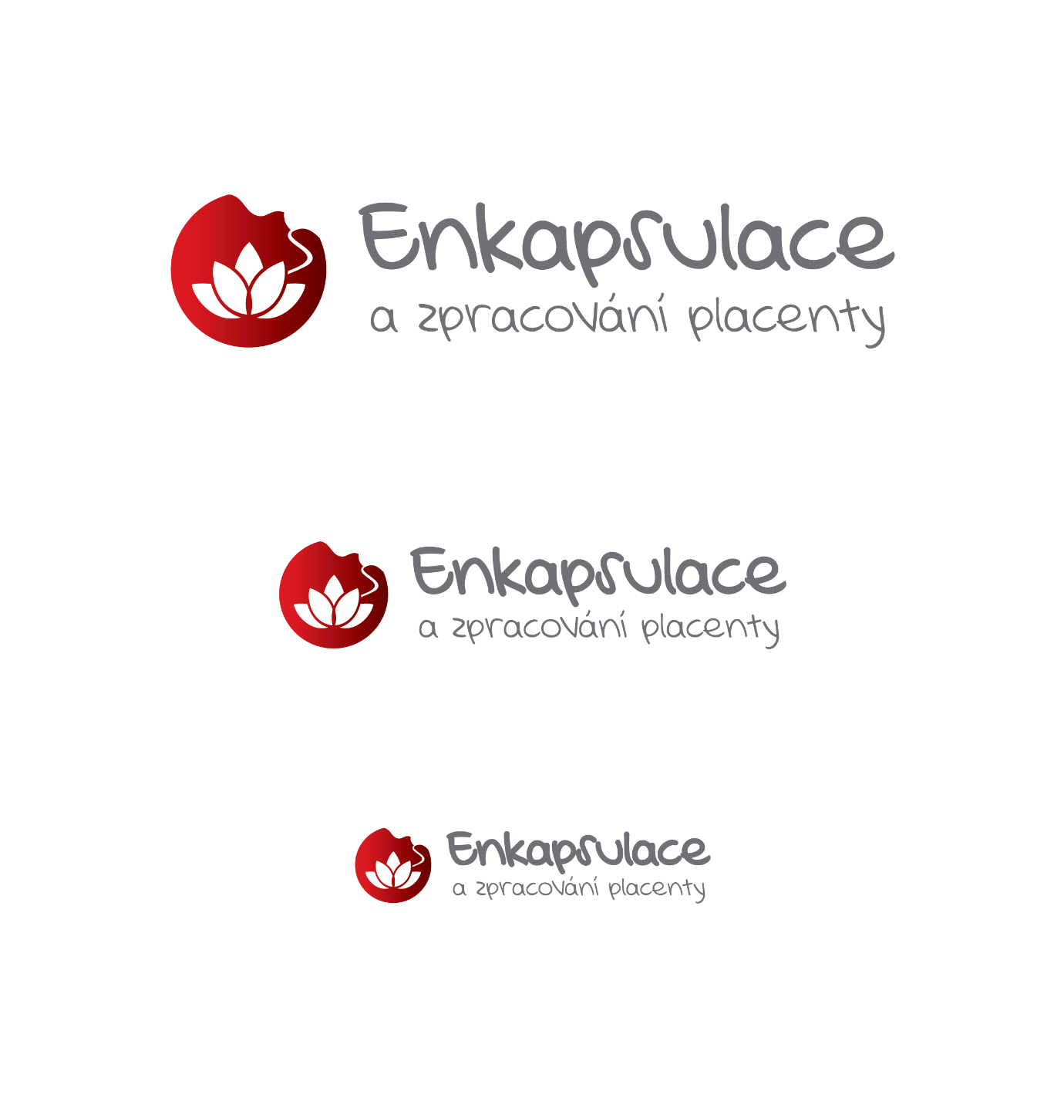
OBJEDNÁVKOVÝ FORMULÁŘ
Pro zpracování placenty v domácnosti klienta (zakroužkujte správnou odpověď)
Jméno a Příjmení: | Adresa:
Telefonní číslo klientky: | Telefonní číslo partnera/manžela:
Předpokládané datum porodu: | O jaké těhotenství v pořadí se jedná?  1, 2, 3, 4, 5+
Jméno a kontakt vaší PA/Duly: | Ví vaše PA/Dula, že si necháte placentu?  ANO / NE
Kde budete rodit?  DOMA / V NEMOCNICI | Máte souhlas nemocnice s vydáním placenty?  ANO / NE
Pro vaší vlastní bezpečnost MUSÍME vědět následující:
Byla jste někdy testována pozitivně na HIV nebo Hepatitidu B nebo Hepatitidu C? ANO / NE
Pro vaší vlastní bezpečnost MUSÍME vědět následující: Kouříte? ANO / NE
- TCM Placentové kapsle (2,500 Kč) | 250 Kč doplatek za 50/50 kapsle  (v oddělených skleničkách)
- Syrové Placentové kapsle (2,500 Kč)
- Placentový koktejl (pouze s jiným výrobkem) (250 Kč)
- Placentová Tinktura 1L (1,700 Kč) | - Homeopatika 7c a 30c (1,950 Kč)
SLEVA:
- TCM kapsle + Tinktura 1L (3,450 Kč) | - TCM Kapsle + Esence 1L (3,050 Kč)
- Syrové kapsle + Tinktura 1L (3,450 Kč) | - Syrové Kapsle + Esence 1L (3,050 Kč)
Objednávka celkem: Kč | Podpis klienta:
Dojezd do 50km v ceně / Dojezd nad 50km dohodou

Prosím pošlete tuto podepsanou objednávku Zpracovateli poštou nebo naskenovanou emailem.

